

**Formulación de proyectos**

**Actividad 11. Diagramas UML y fichas de casos de uso**

**Docente:**

**Mondagron Beltran Emmanuel Angel Argenis**

**Equipo 1**

**Alumnos:**

**Becerra Alonso Jesús David**

**De La Torre Alcantar Miguel Angel**

**Moctezuma García José Manuel**

**Sánchez Murillo Bruno Eduardo**

**Ramírez Preciado César Emmanuel**

**Valdez Gutierrez Aldo Eduardo**

**Domingo 28 de abril de 2024**

Materiales de referencia:

//Casos de uso

<https://diagramasuml.com/casos-de-uso/>

<https://drive.google.com/file/d/1s5nAJDpKg8DrcRPpJXPtOKUUzxXH49m0/view>

//Modelado UML

<https://www.lucidchart.com/pages/es/que-es-el-lenguaje-unificado-de-modelado-uml>

//Documento diagrama de casos de uso

<https://docs.google.com/document/d/1ibKeSu-wzwVFvybhrEPrVCO-9AdYi0hJWKyta5gkR1M/edit>

Descripción del proyecto:

Nuestro proyecto se enfoca en niños de edad de 11 a 15 años que en esa edad se encuentran en secundaria, buscando para nuestro proyecto el proporcionar una herramienta la cual será innovadora y efectiva para organizar sus vidas académicas y extraescolares buscando que esta herramienta sea una aplicación móvil que tenga características como las siguientes:

Un diagrama de contexto **(David y Bruno 😍) — 1**

Diagramas de actividad **(Bruno, Miguel) —Varios**

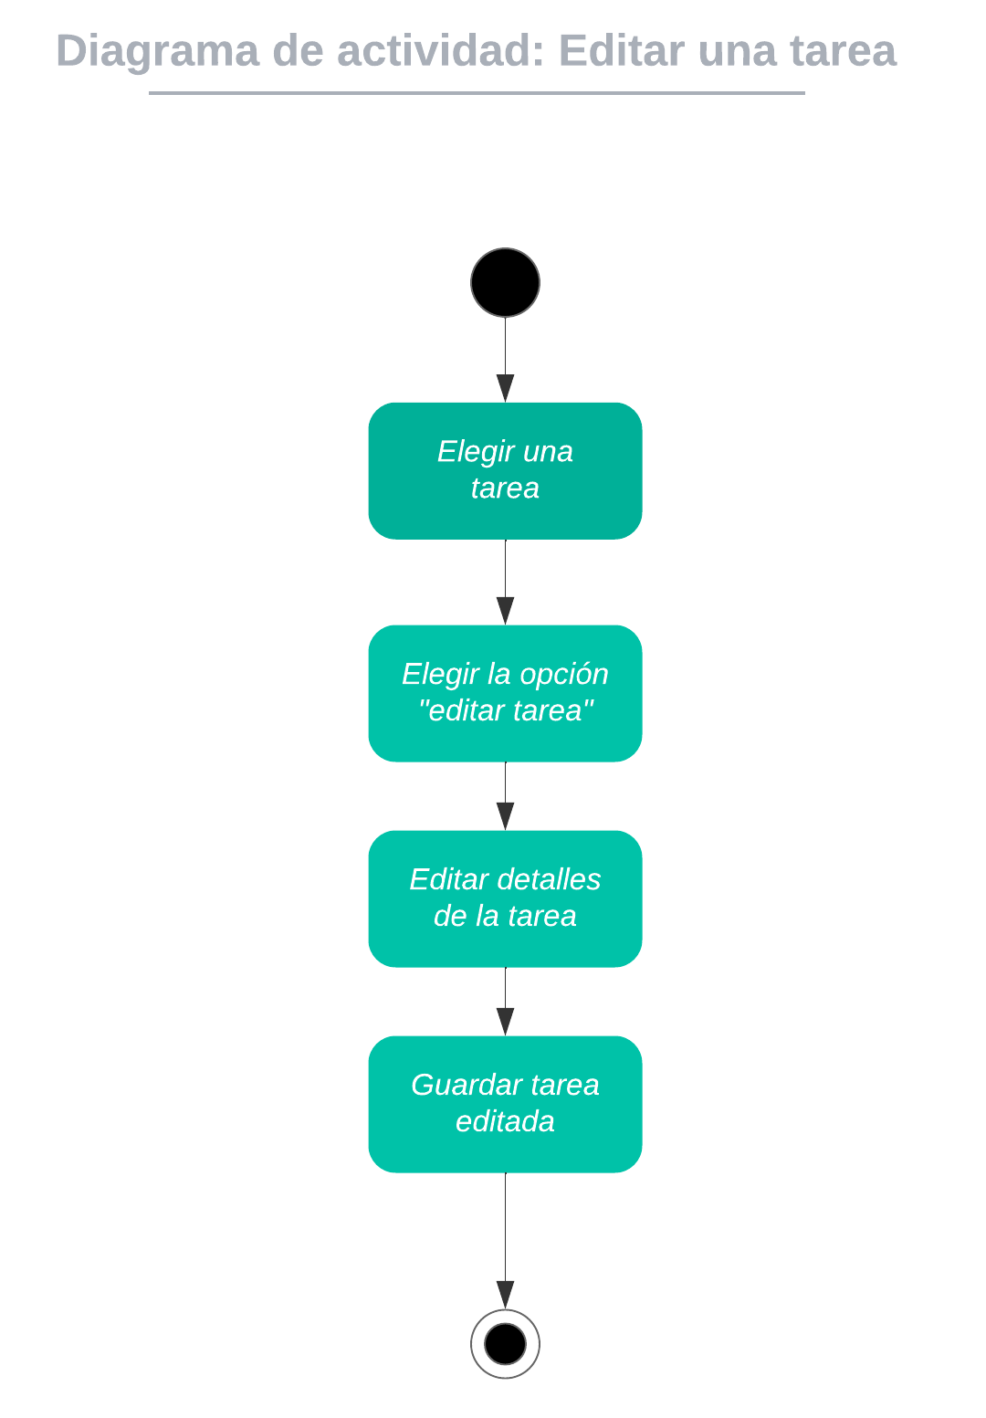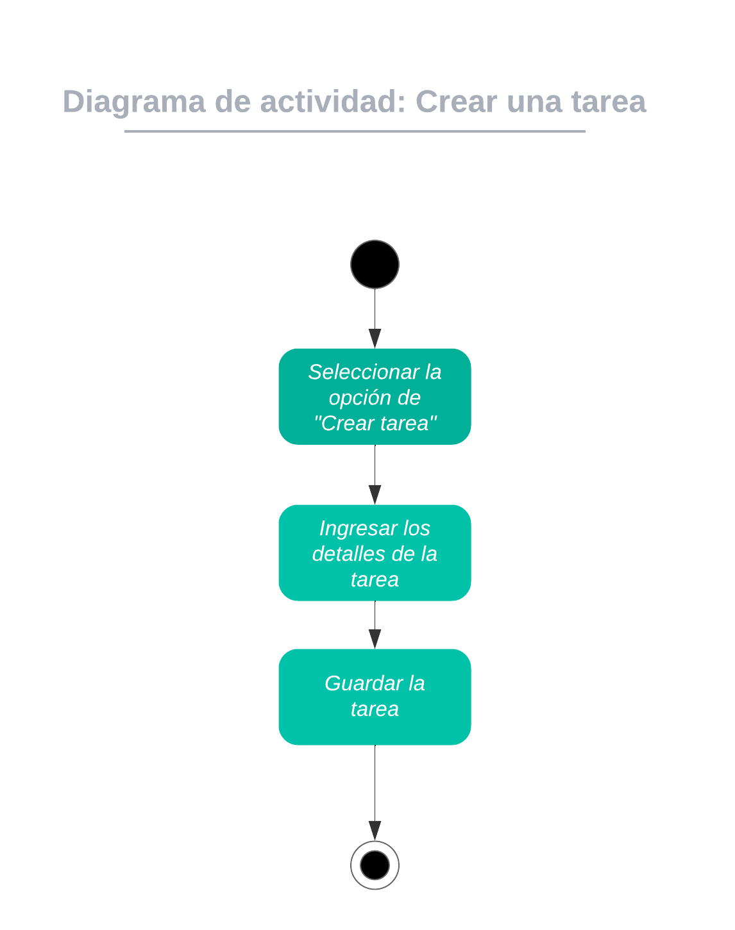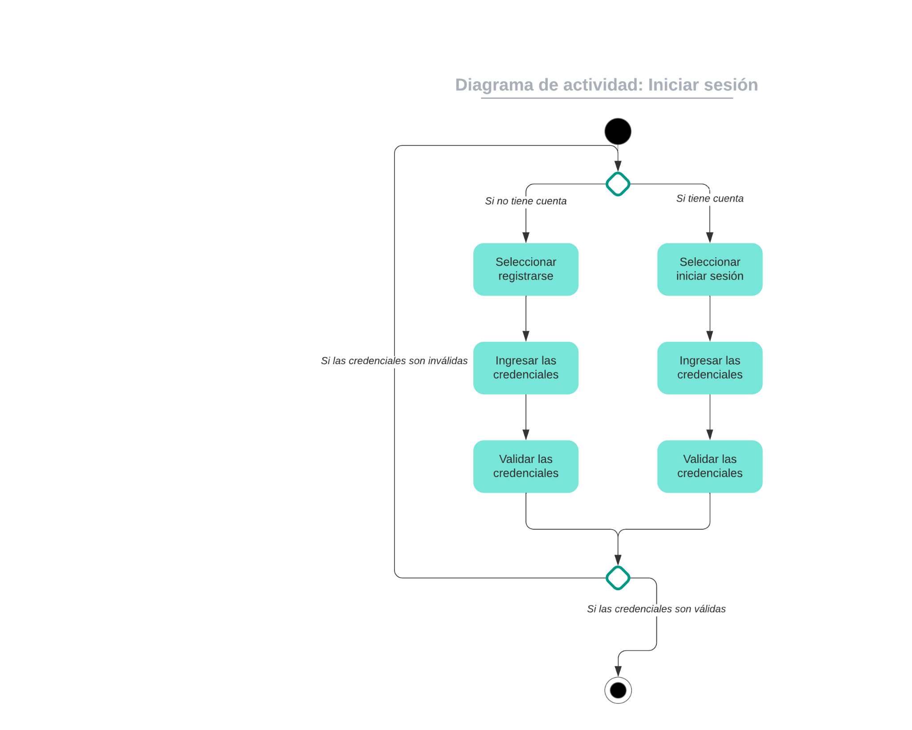

Diagrama de casos de uso - Anexo I. Fichas de los casos de uso. **(Moctezuma, César la nena) –1**